**ВЗАИМОДЕЙСТВИЕ С РОДИТЕЛЯМИ (ЗАКОННЫМИ ПРЕДСТАВИТЕЛЯМИ) РЕБЁНКА КАК ОДНО ИЗ УСЛОВИЙ ПОВЫШЕНИЯ КАЧЕСТВА ОБРАЗОВАНИЯ ДЕТЕЙ ДОО**

***Протченко Татьяна Вадимовна***

***старший воспитатель МБДОУ «Детский сад № 214 «Малышок»***

Современное дошкольное образовательное учреждение, понимая важность и необходимость выполнения ФГОС ДО, позитивно воспринимает новые стратегические ориентиры, обозначенные в данном нормативном документе. Акцент ставится на работе с семьёй в духе сотрудничества, партнёрства. Работа с родителями должна быть основана на дифференцированном подходе, учитывать социальный статус, микроклимат семьи, родительские запросы, степень заинтересованности родителей деятельностью ДОО. Педагоги выступают помощниками, указывающими вектор развития индивидуальных возможностей ребёнка, обогащающими культуру педагогической грамотности семьи, родители – активные участники жизни группы, оказывающие поддержку и помощь в воспитании и развитии ребёнка в группе. В таком случае, воспитание ребёнка строится во взаимодействии и взаимном сотрудничестве семьи и ДОО, что позволяет им лучше узнать ребенка, увидеть его в разных ситуациях и, таким образом, с одной стороны, помочь взрослым в понимании индивидуальных особенностей детей, развитии их способностей, формировании ценностных жизненных ориентиров, а с другой, способствует повышению качества образования детей в целом.

С целью изучения степени удовлетворённости родителей взаимодействием ДОО и семьи в начале года было проведено анкетирование (рис. 1).

Рисунок 1.

Первичное анкетирование родителей.

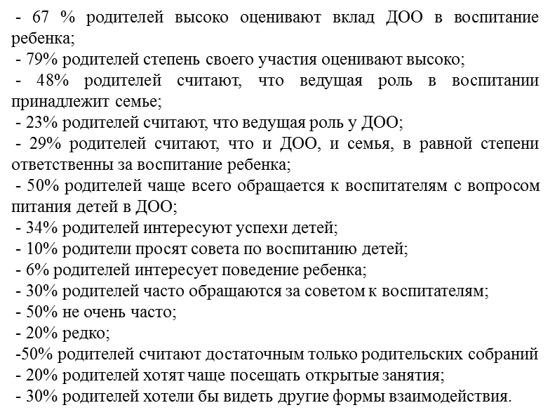

Анализируя работу с родителями в предыдущий год, мы использовали критерий, который отражал их «включенность» в образовательный процесс. В первое время этот критерий был представлен количественными показателями присутствия родителей на групповых мероприятиях: посещение родительских собраний и консультаций; присутствие родителей на детских праздниках, участие родителей в подготовке и проведении собраний, тематических занятий; участие в выставках; посещение «Дня открытых дверей»; помощь родителей в оснащении педагогического процесса.

Позднее мы выделили качественные показатели включенности родителей в жизнедеятельность ДОО: инициативность, ответственность, отношение родителей к продуктам совместной деятельности детей и взрослых. Такой анализ позволил выделить три группы родителей:

1. Родители-лидеры - с удовольствием участвуют в воспитательно-образовательном процессе, видят ценность любой работы детского учреждения.

2. Родители-исполнители принимают участие при условии значимой мотивации.

3. Родители-«критики» и наблюдатели – люди, хотя и заинтересованные в успешности своих детей, но желающие решать проблемы с помощью специалистов; и равнодушные, живущие по принципу «меня воспитывали так же».

Данные анализа дают возможность для дифференцированного подхода в работе с семьями воспитанников, с учетом степени их участия в совместной деятельности ДОО и семьи. В результате проделанной работы мы пришли к выводу, что требуется подбор наиболее эффективных форм и методов работы с семьями воспитанников. Одним из таких методов стал метод проекта, цель которого – объединение усилий образовательного учреждения и семьи в вопросах воспитания, обучения и развития ребенка. Проектная деятельность активизирует желание и умение создавать новые образы и придумывать, решать более сложные задачи, добиваясь успеха. В результате происходит развитие креативности ребёнка и одновременно формирование определенных личностных качеств в процессе создания конкретного продукта.

Особенностью проектной деятельности в системе ДОО является то, что ребенок еще не может самостоятельно найти противоречия в окружающем, сформулировать проблему, определить цель (замысел), поэтому в воспитательно-образовательном процессе ДОО проектная деятельность носит характер сотрудничества, в котором принимают участие дети и педагоги, родители и другие члены семьи. Родители могут быть не только источниками информации, реальной помощи и поддержки ребенку и педагогу в процессе работы над проектом, но и стать непосредственными участниками образовательного процесса, обогатить свой педагогический опыт, испытать чувство сопричастности и удовлетворения от своих успехов и успехов ребенка.

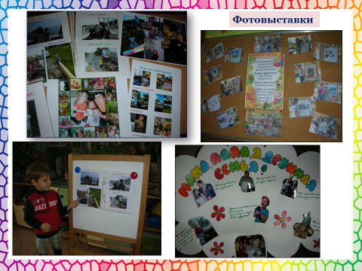Проектная деятельность развивает у всех членов сообщества (воспитанников, родителей, воспитателей) самостоятельность, инициативность, умение планировать свою деятельность и общаться друг с другом, а главное, способствует укреплению отношений между ребенком, родителями и детским садом.

Раскроем основные моменты, проведённых нами, наиболее интересных проектов с детьми и родителями. Первый проект - «Ты, я, он, она – вместе дружная семья». Основная идея данного проекта – превратить интерес детского сада к образовательно-воспитательному процессу в интерес семейный, сплотить не только детскую группу в коллектив единомышленников, но и их родителей сделать своими союзниками. Цель проекта – вовлечение родителей в единое образовательное пространство «Детский сад – семья», предупредить возникновение отчуждения между ребенком и его семьей.

Задачи:

− Довести до родителей истину, что право и обязанность воспитания их детей – это родительские право и обязанность.

− Укрепить у родителей чувство уверенности в их силах и мудрости.

− Пополнить знания родителей о воспитании детей общедоступными научными сведениями.

−Повысить психолого-педагогическую культуру родителей, воспитывающих детей дошкольного возраста;

− Оказать помощь в управлении собственным поведением и поведением детей.

− Обучить родителей педагогически эффективному общению с детьми.

− Оказывать родителям помощь разумно выстраивать

отношения с ребенком.

− Вовлечь родителей в орбиту педагогической деятельности, заинтересовать в воспитательно-образовательном процессе как в необходимости развития собственного ребенка.

Ожидаемый результат:

I. Воспитатели группы:

− Неформальные отношения с семьями воспитанников.

− Обучение навыкам и умению ставить конкретные задачи в работе с каждой семьей (с учетом возраста образования, культурного уровня и взглядов на воспитание) и выбору адекватных методов и форм.

− Обучение коммуникативным навыкам.

− Установление делового взаимодействия между педагогом и семьей, общение и взаимопонимание.

− Изучение особенностей семьи.

− Повышение педагогической компетентности родителей.

II. Родители воспитанников:

− Повышение педагогической компетентности.

− Возбуждение интереса родителей к себе как к педагогам-воспитателям.

- Привлечение родителей к активному участию в жизни группы.

Обеспечение:

Продукт проектной деятельности: пакет рекомендаций по взаимодействию сотрудников ДОО с семьями воспитанников, разработка совместных с родителями праздников и развлечений, разнообразных форм

родительских собраний и консультаций, помощь родителей в насыщении ППРС.

Презентация проекта: демонстрация компьютерной презентации, иллюстрированное обобщение данного опыта, открытые мероприятия с родителями.

Следующим запоминающимся проектом стал творческий практико-ориентированный проект с детьми и родителями «Умные пальчики». Данный проект направлен на реализацию 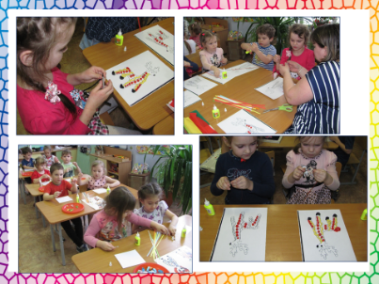системы занятий по изготовлению различных видов аппликаций с использованием техники квиллинг. Бумагокручение (также квиллинг англ. quilling — от слова quill (птичье перо)) – искусство изготовления плоских или объемных композиций из скрученных в спиральки длинных и узких полосок бумаги. Квиллинг для детей – прекрасная возможность развивать творческие способности, настойчивость и моторику рук.

Технология квиллинга: узкие полоски бумаги накручиваются на любой тонкий стержень, затем снимаются уже в виде роллов –бумажных спиралей, далее ролл раскручивается до определенных размеров, конец бумажной полоски фиксируется клеем. Полученной спирали можно придать желаемую форму (например, «капли» или «треугольника»).

Все полученные элементы наклеиваются на основу или склеиваются между собой, создавая определенную композицию.

Мотивационным фактором участия в проекте родителей стало:

развитие мелкой моторики рук – одно из главных условий подготовки руки к письму, а значит и подготовки к школе.

Работа с родителями велась через совместные встречи,

выставки, конкурсы, домашние задания и т.д.

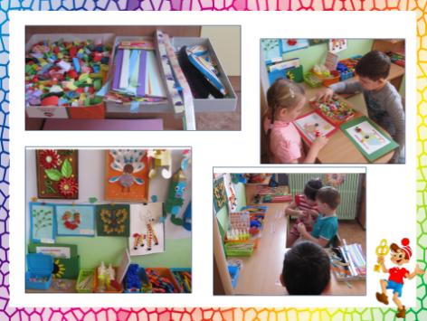 Были разработаны консультации для родителей: «Квиллинг – бумажная филигрань»; «Развитие мелкой моторики рук в процессе занятий квиллингом»; «Квиллинг – не так уж и сложно: работаем с детьми дома»;

памяткадля родителей «Квиллинг – как средство развития детей».

Родители помогли в приобретении необходимого материала и оборудования для занятий квиллингом. Был проведен мастер- класс для родителей и педагогов детского сада «Квиллинг вместе с детьми». Работами детей и родителей оформлялись холлы ДОО, групповые помещения, изготавливались поздравительные открытки для сотрудников ДОО, украшались костюмы.

В результате, родители приобрели опыт интересного, творческого

развития детей, подготовки руки к письму. Дети почувствовали поддержку, интерес со стороны родителей.

Выявляя уровень эффективности работы детского сада было выяснено: 85% родителей регулярно участвуют в планировании образовательного процесса, 85% семей принимают активное участие в организации образовательной деятельности, до 80% – в оценке

результатов (рис. 2).

Родители стали проявлять искренний интерес к жизни группы, научились выражать восхищение результатами и продуктами детской деятельности, эмоционально поддерживать своего ребенка. Значительно увеличилось количество семей, родителей – лидеров, которые активно участвуют в воспитательно- образовательном процессе. Родители – «критики» отсутствуют.

Рисунок 2.

Контрольное анкетирование родителей

Повторное анкетирование

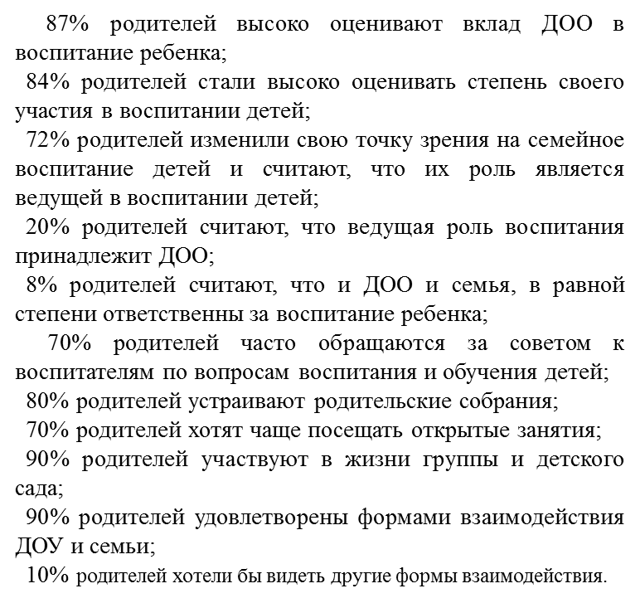

Таким образом, можно сделать вывод, что проведённая работа ДОО способствовала сближению родителей и детей в вопросах воспитания, а также побудило родителей к активному участию в жизнедеятельности ДОО. В конечном счёте, конструктивное сотрудничество взрослых способствовало эффективному развитию детей.